3 Разработка объектов базы данных
3.1 Создание таблиц

Для создания таблиц использовался sql-скрипт, представленный в листинге Б.1, на котором отражаются созданные первичные и внешние ключи, а также необходимые ограничительные условия. При создании собственных типов данных и ограничений над данными – опишите их
Связи между таблицами устанавливаются с помощью инструкций SQL, описанных выше. Вид отношений между таблицами – один-ко-многим или отношением многие-к-одному. Схема данных представлена на рисунке А.6.
Источниками данных могут служить данные из журнала студентов группы. Таблицы заполнены тестовыми данными. Таблицы заполнить тестовыми данными!!!
Ниже представлены таблицы с тестовыми данными, необходимыми для дальнейшей работы.

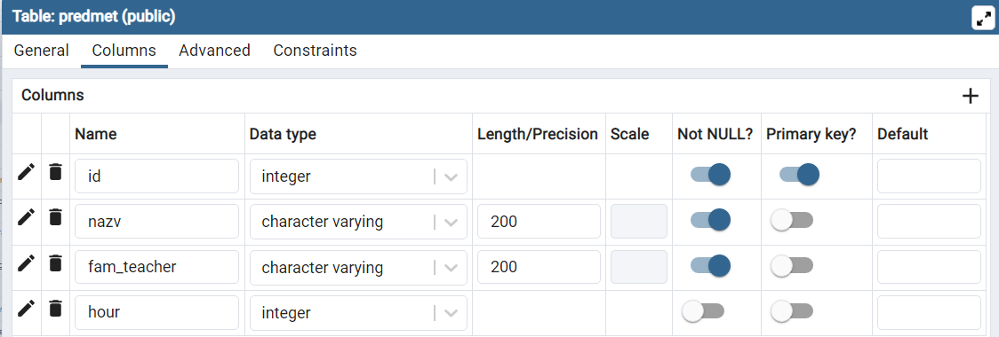
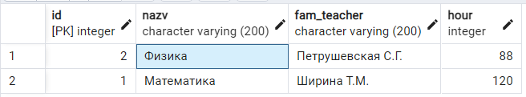
Рисунок 1 – Таблица Предмет, тестовые данные таблицы

…

С указанием внешних ключей и ограничительных условий

5.2 Запросы, представления, правила

Запросы – это…
Описать запросы в режиме – описание текста запроса, скрин выполнения запроса, комментирование.
Представления — это виртуальные таблицы. В отличие от таблиц, содержащих данные, представления содержат запросы, которые динамически выбирают данные, когда это необходимо. Представление может содержать данные из одной или нескольких таблиц или может быть создано на основе других представлений. При создании представлений использовался sql-скрипт, который представлен в листинге Б.2.
Для каждого представления дать описание создаваемого представления и его назначение.

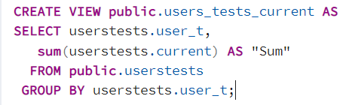
Рисунок 1 – Представление такое то

Результат выборки для представления
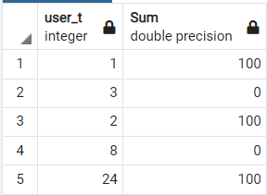
Рисунок 2 – Результат выборки представления такого-то

Правила select/insert/update для представлений описать правила

5.3 Хранимые процедуры, функции

Хранимая процедура является группой инструкций языка pl/pgsql, которая была один раз откомпилирована, и может выполняться много раз. При создании процедур и функций использовался sql-скрипт, который представлен в листинге Б.3.
Хранимые процедуры можно также использовать для следующих целей:
- управления авторизацией доступа;
- для создания журнала логов о действиях с таблицами баз данных.

Описание хранимых процедур

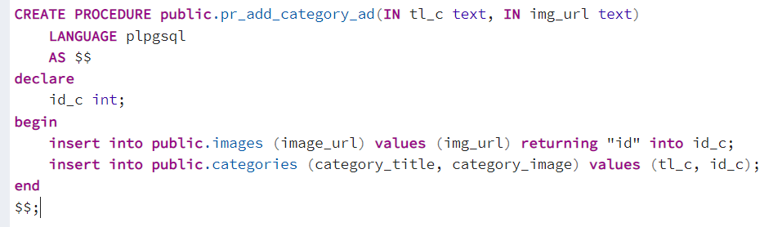
Рисунок 3 – Хранимая процедура выборки такая то

При вызове процедуры имеем такой-то результат

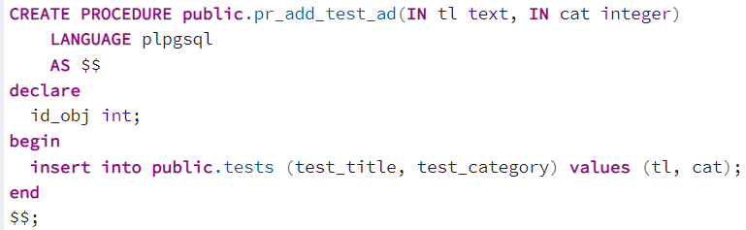
Рисунок 4 – Хранимая процедура добавления такая то

…
Добавить описание функций, аналогичным образом с примерами их вызова

5.4 Триггеры, события

Триггер – это хранимая процедура, которая выполняется действиями по модификации данных: добавлением INSERT, удалением DELETE строки в заданной таблице, или изменением UPDATE данных в определённом столбце заданной таблицы реляционной базы данных.
Дается описание триггеров, используемых для работы с бд
Логи

Приложение А
(обязательное)

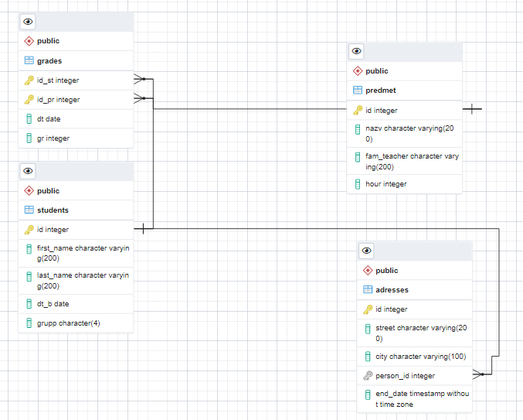
Рисунок А.6 – Схема данных в СУБД (принтскрин из pgAdmin)

Приложение Б
(обязательное)

Б.1 – Скрипт SQL для создания таблиц базы данных

Б.2 – Скрипты SQL для создание представлений базы данных

Б.3 – Скрипты SQL для создания хранимого кода базы данных

